Отчет по практическому заданию по курсу
«Параллельная обработка больших графов»
Параллельная реализация алгоритма дельта-степпинг решения задачи SSSP

Подготовил: Куприй Роман Михайлович, 523 группа
Вариант реализации: MPI-1, Bsend

1. Вычислительные ресурсы

Для выполнения задания использовался вычислительный комплекс IBM Polus, состоящий из 5 узлов (1 фронтенд, 1 недоступный и 3 доступных вычислительных узла). На каждом вычислительном узле по 2 процессора с 10 ядрами и общей ОЗУ 256Гб.

Решение выполнено с использованием C++ и технологии распараллеливания MPI, с версией компилятора gcc 9.3.1 (доступен на полюсе через devtoolset-9) и использованием планировщика LSF для запуска задач на нескольких узлах.

2. Решение

Алгоритм реализован с использованием функции MPI_Bsend для обмена сообщениями между процессами. Размер буфера удваивается при необходимости, также используется свой тип данных для переслыки: структура message, содержащая глобальный номер вершины и вес исходящего ребра. Также задейстованы по одной глобальной коммуникации MPI_Alltoall для определения размера входящих и исходящих сообщений, а также MPI_Allreduce для обмена информацией об обработке текущей корзины (bucket-a) между процессами.

Ключевыми вопросами для достижения требуемой производительноси стало определение параметра delta (при неудачном выборе этого параметра производительность снижается в разы) и перемещение обработанных вершин (точнее расстояния до неё) между корзинами. Эта операция подразумевает удаление вершины из старой корзины при каждой релаксации, а значит требует эффективной реализации. Использование операций с линейной сложностью приводит к снижению производительности на порядки. В настоящей реализации используется контейнер set который позволяет удалять вершину за амортизированную константу. Потенциально можно было бы реализовать эту процедуру за константу в обмен на использование дополнительной памяти.

3. Корректность решения

Пример пары сравнений: для random и rmat графа

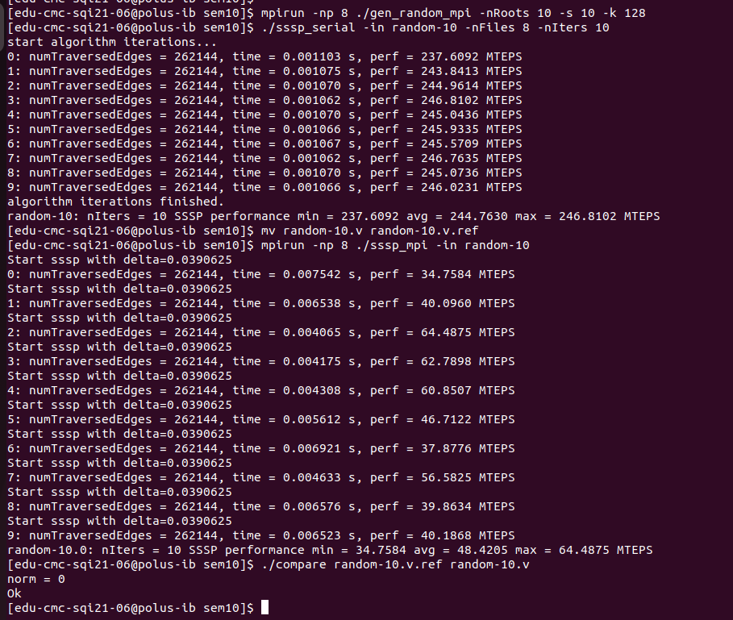
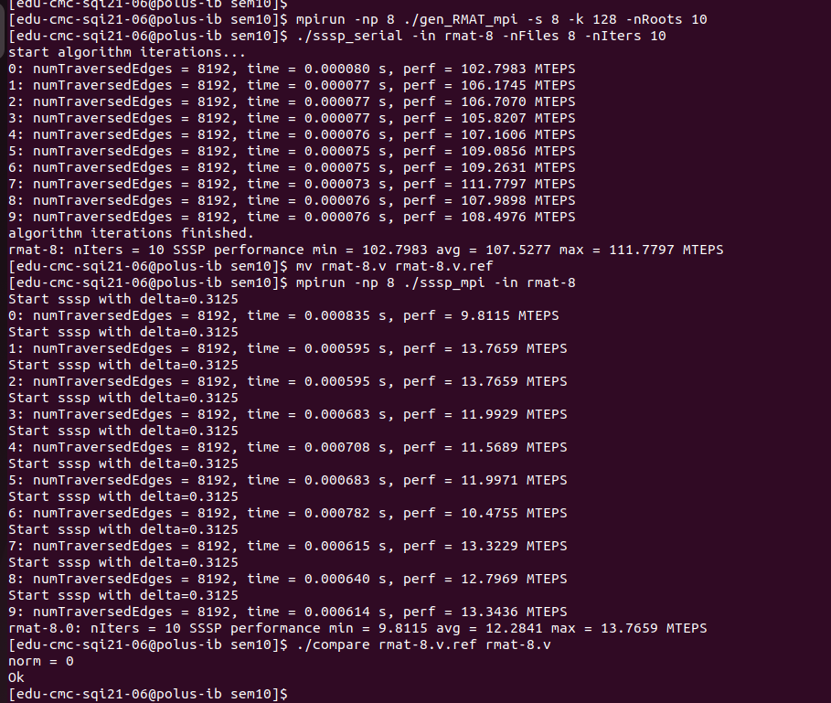

4. Результаты

Для маленьких графов (меньше 2¹⁰ вершин) реализованный алгоритм не показывает свойство сильной масштабируемости, однако, при увеличении числа вершин растёт эффективность, позволяя получить всё большее ускорение в сравнении с 1 процессом.
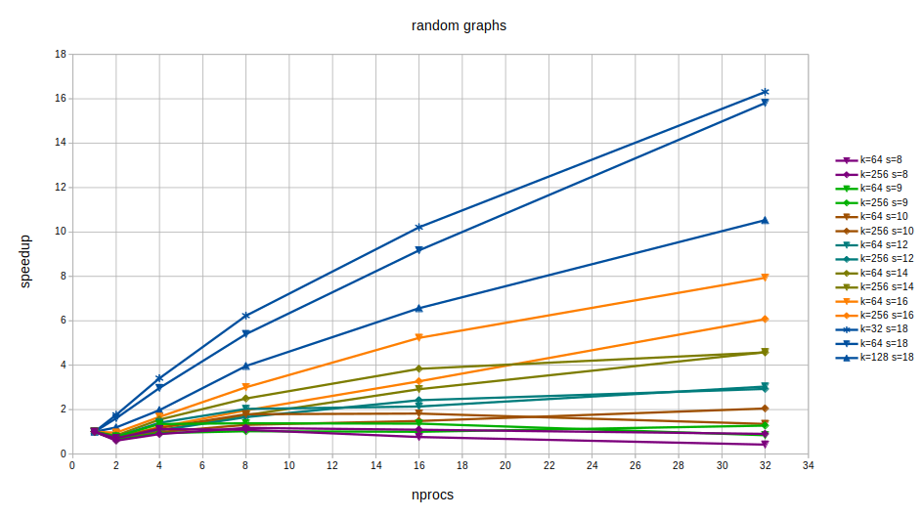
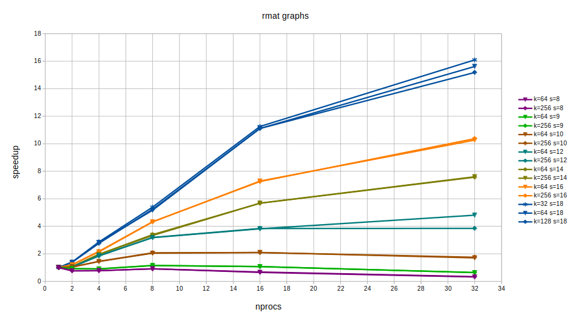
Это справедливо и для случайных графов и для RMAT графов. Такое поведение проиллюстрировано на графиках выше. Тестовые запуски проводились для графов размером от 2⁸ до 2¹⁸ вершин со средней глубиной вершин 64 и 256 (32, 64 и 128 для последнего графа). Графы одного размера отмечены одним цветом.

Стоит отметить, что для RMAT сгенерированных графов тот же выбор параметра delta приводит к значительно меньшей производительности. Также, в отличие от случайно сгенерированных графов, где на производительность параллельного алгоритма сильно влияет средняя глубина вершины, для RMAT графов такого влияния практически полностью нет.

В итоге, параллельный алгоритм удовлетворяет свойству сильной масштабируемости для достаточно больших графов (вместе с этим растёт и ускорение относительно последовательной версии). Реализация масштабируема по памяти. В качестве возможных оптимизаций могут быть: луший подбор параметра delta, оптимизация хранения и перемещения вершин в bucket-ах .

